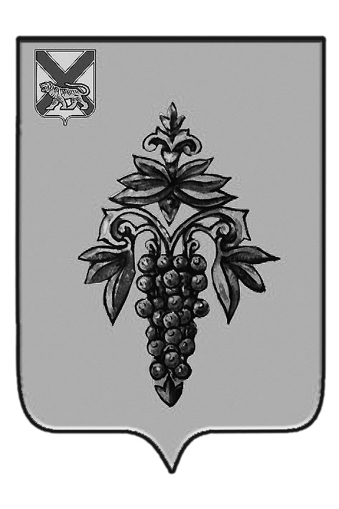

ДУМА

ЧУГУЕВСКОГО

МУНИЦИПАЛЬНОГО РАЙОНА

Р Е Ш Е Н И Е
От 28.08.2015г. |  |  | № 624
О внесении изменений в Устав Чугуевского муниципального района

В соответствии со статьей 16 Уставом Чугуевского муниципального района, Дума Чугуевского муниципального района

РЕШИЛА:

1. Принять решение «О внесении изменений в Устав Чугуевского муниципального района».
2. Направить указанное решение главе Чугуевского муниципального района для подписания и опубликования.
3. Настоящее решение вступает в силу со дня его принятия.

Председатель Думы  Чугуевского муниципального района |  | П.И.Федоренко

ДУМА

ЧУГУЕВСКОГО

МУНИЦИПАЛЬНОГО РАЙОНА

Р Е Ш Е Н И Е
О внесении изменений в Устав Чугуевского муниципального района

Принято Думой Чугуевского муниципального района
«28» августа 2015 года

Статья 1.
Внести в Устав Чугуевского муниципального района следующие изменения:
1) пункт 25 части 1 статьи 4 изложить в следующей редакции:
«25) обеспечение условий для развития на территории Чугуевского муниципального района физической культуры, школьного спорта и массового спорта, организация проведения официальных физкультурно-оздоровительных и спортивных мероприятий Чугуевского муниципального района;»;
2) пункт 8.1 части 1 статьи 5 дополнить словами «, организация подготовки кадров для муниципальной службы в порядке, предусмотренном законодательством Российской Федерации об образовании и законодательством Российской Федерации о муниципальной службе».
3) пункт 4 части 3 статьи 12 дополнить словами «, за исключением случаев, если в соответствии со статьей 13 Федерального закона от 06.10.2003 № 131-ФЗ «Об общих принципах организации местного самоуправления в Российской Федерации» для преобразования Чугуевского муниципального района требуется получение согласия населения Чугуевского муниципального района, выраженного путем голосования либо на сходах граждан»;
4) часть 4 статьи 13 дополнить словами «в соответствии с законом Приморского края».
5) пункт 9 части 2 статьи 17 исключить;
6) пункт 10 части 2 статьи 17 исключить;
7) часть 2 статьи 18 исключить;
8) часть 7 статьи 18 исключить;
9) часть 11 статьи 19 исключить;
10) в статью 20:
10.1) часть 2 изложить в следующей редакции:
«2. Глава Чугуевского муниципального района избирается Думой Чугуевского муниципального района из числа кандидатов, представленных конкурсной комиссией по результатам конкурса, и возглавляет местную администрацию.
Главой Чугуевского муниципального района может быть избран гражданин Российской Федерации, достигший 21 года.
Порядок проведения конкурса по отбору кандидатур на должность главы Чугуевского муниципального района устанавливается Думой Чугуевского муниципального района. Порядок проведения конкурса должен предусматривать опубликование условий конкурса, сведений о дате, времени и месте его проведения не позднее чем за 20 дней до дня проведения конкурса.
Общее число членов конкурсной комиссии в Чугуевском муниципальном районе устанавливается Думой Чугуевского муниципального района.
Половина членов конкурсной комиссии назначается Думой Чугуевского муниципального района, а другая половина - Губернатором Приморского края.».
10.2) часть 4 изложить в следующей редакции:
«4. Глава Чугуевского муниципального района обладает следующими полномочиями:
1) представляет Чугуевский муниципальный район в отношениях с органами местного самоуправления других муниципальных образований, органами государственной власти, гражданами и организациями, без доверенности действует от имени Чугуевского муниципального района;
2) подписывает и обнародует в порядке, установленном настоящим Уставом, решения Думы Чугуевского муниципального района, устанавливающие общеобязательные правила, адресованные неопределенному кругу лиц и рассчитанные на неоднократное применение, обязательные для исполнения на территории Чугуевского муниципального района;
3) издает в пределах своих полномочий правовые акты;
4) вправе требовать созыва внеочередного заседания Думы Чугуевского муниципального района;
5) обеспечивает осуществление органами местного самоуправления полномочий по решению вопросов местного значения и отдельных государственных полномочий, переданных Чугуевскому муниципальному району федеральными законами и законами Приморского края;
6) осуществляет иные полномочия в соответствии с настоящим Уставом;
7) осуществляет иные полномочия, отнесенные к ведению главы Чугуевского муниципального района федеральным законодательством, законодательством Приморского края.»;
10.3) в пункте 3 части 7 после слов «от должности» дополнить словами «в соответствии со статьей 74 Федерального закона от 06.10.2003 № 131-ФЗ «Об общих принципах организации местного самоуправления в Российской Федерации»;»;
10.4) часть 8 изложить в следующей редакции:
«В случае досрочного прекращения полномочий главы Чугуевского муниципального района его полномочия временно исполняет первый заместитель главы администрации Чугуевского муниципального района.»;
10.5) часть 11 исключить;
10.6) часть 11.1 исключить;
10.7) в части 12 после слов «по гражданскому» дополнить словами «, административному»;
10.8) часть 13 исключить;
11) абзац 1 части 2 статьи 20.2 дополнить словами «, за вычетом сумм фиксированной выплаты к установленной им страховой пенсии по старости (инвалидности) и повышений фиксированной выплаты к пенсии по старости (инвалидности).».
12) статью 20.3 исключить;
13) пункт 5 части 2 статьи 21 исключить;
14) в статье 21 дополнить частью 8 следующего содержания:
«8. В случае досрочного прекращения полномочий главы администрации Чугуевского муниципального района или временного отсутствия его полномочия временно исполняет первый заместитель главы администрации Чугуевского муниципального района, а в случае отсутствия первого заместителя главы администрации Чугуевского муниципального района полномочия главы администрации Чугуевского муниципального района исполняет заместитель главы администрации Чугуевского муниципального района, на основании распоряжения администрации Чугуевского муниципального района.».
15) в пункте 7 части 1 статьи 27 слова «повышение квалификации» заменить словами «получение дополнительного профессионального образования»;
16) дополнить статьей 28.1 следующего содержания:
«Статья 28.1. Подготовка кадров для муниципальной службы на договорной основе
1. В целях формирования высококвалифицированного кадрового состава муниципальной службы органы местного самоуправления Чугуевского муниципального района могут осуществлять организацию подготовки граждан для муниципальной службы на договорной основе в соответствии с законодательством Российской Федерации об образовании и с учетом положений настоящего Федерального закона.
2. Договор о целевом обучении с обязательством последующего прохождения муниципальной службы (далее - договор о целевом обучении) заключается между органом местного самоуправления и гражданином и предусматривает обязательство гражданина по прохождению муниципальной службы в указанном органе местного самоуправления в течение установленного срока после окончания обучения.
3. Заключение договора о целевом обучении осуществляется на конкурсной основе в порядке, установленном законом Приморского края. Информация о проведении конкурса на заключение договора о целевом обучении подлежит опубликованию в печатном средстве массовой информации, в котором осуществляется официальное опубликование муниципальных правовых актов, и размещению на официальном сайте органа местного самоуправления в информационно-телекоммуникационной сети «Интернет» не позднее чем за один месяц до даты проведения указанного конкурса.
4. Право участвовать в конкурсе на заключение договора о целевом обучении имеют граждане, владеющие государственным языком Российской Федерации и впервые получающие среднее профессиональное или высшее образование по очной форме обучения за счет средств бюджетов бюджетной системы Российской Федерации. Гражданин, участвующий в указанном конкурсе, должен на момент поступления на муниципальную службу, а также в течение всего срока, предусмотренного частью 5 настоящей статьи, соответствовать требованиям, установленным настоящим Федеральным законом для замещения должностей муниципальной службы.
5. Срок обязательного прохождения муниципальной службы после окончания целевого обучения устанавливается договором о целевом обучении. Указанный срок не может быть менее срока, в течение которого орган местного самоуправления предоставлял меры социальной поддержки гражданину в соответствии с договором о целевом обучении, но не более пяти лет.
6. Обязательства и ответственность сторон договора о целевом обучении устанавливаются договором о целевом обучении в соответствии с законодательством Российской Федерации.
7. Договор о целевом обучении может быть заключен с гражданином один раз.
8. Финансовое обеспечение расходов, предусмотренных договором о целевом обучении, осуществляется за счет средств местного бюджета Чугуевского муниципального района.»;
17) в части 4 статьи 36 слова «затрат на их денежное содержание» заменить словами «расходов на оплату их труда».

Статья 2.
Настоящее решение вступает в силу после государственной регистрации со дня его официального опубликования, за исключением подпункта 10.1 пункта 10 статьи 1 настоящего решения, который применяется после истечения срока полномочий либо досрочного прекращения полномочий главы Чугуевского муниципального района и подпункта 10.7 пункта 10 статьи 1 настоящего решения, который вступает в силу с 15 сентября 2015 года.

Глава Чугуевского  муниципального района |  | А.А.Баскаков

31 августа 2015 г.
№ 624-НПА

